常熟市2016～2017学年第一学期期中考试
初二物理试卷

本试卷分选择题、填空题、解答题三部分，共33题．满分100分，考试用时100分钟.答案需全部书写在答题纸上．
一、选择题(每小题2分，共24分.每小题给出的选项中只有一个选项符合题意)
1．通过学习“声”，你认为下列说法正确的是
A．声音在真空中传播的速度最大，在水中传播的速度最小
B．只要物体在振动，我们就一定能够听到声音
C．只要听到物体在发声，那么物体一定在振动
D．“高声大叫”中的“高”实际是指音调高
2.在操场上上体育课，体育老师发出的口令，近处的学生听到了，而远处的学生没有听清楚，其原因是
A．远处学生听到的声音响度小 B．老师发出的声音音色不好
C．老师发出的声音频率低 D．远处学生听到的声音振动幅度大
3．有一种电子牙刷，它能发出超声波，直达牙刷棕毛刷不到的地方，这样刷牙既干净又舒服．关于电子牙刷，正确的说法是
A．刷牙时，人听不到超声波，是因为超声波不能在空气中传播
B．超声波的音调很低，所以人听不到
C．超声波不是由物体振动产生的
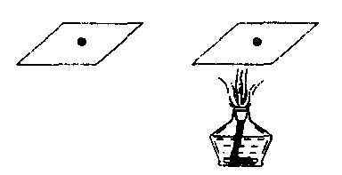
D．超声波能传递能量
第4题图
4．如图所示，某同学在两块相同的玻璃片上分别滴上一滴水，观察图中情景可知，该同学主要研究蒸发快慢是否与
A．水的温度有关 B．水的表面积有关
C．水上方空气的流速有关 D．上述三个因素都有关
5．大气湿度是指大气中水蒸气含量的多少，用来表示大气的潮湿程度，它是许多天气现象形成的重要原因．下列天气现象的形成，与大气湿度无关的是
A．雾 B．风 C．雪 D．霜
6．下列实例中属于液化现象的是
A．烧开水时壶嘴冒出“白气” B．深秋的早晨草上出现霜
C．夏天扇扇子觉得很凉快 D．吃冰棒可以解热
7．下列说法中正确的是
A．人们总是先看到闪电后听到雷声，是因为闪电和雷声虽同时发生，但人耳比人眼反应慢
B．光在真空中的速度是340m/s
C．影子的形成是由于光的直线传播
D．“人面桃花相映红”说明桃花红是由于桃花自己能发出红光
8．下面是东芳同学列举的一些物态变化的实例，其中错误的说法是
A．我们看到刚从冰箱中取出的冰糕上的“白霜”是一种汽化现象
B．用久了的灯泡的钨丝比新的细，是由于钨丝升华的缘故
C．冬天，窗户玻璃上的“冰花”是室内空气中的水蒸气凝华而成的
D．从冰箱中取出的汽水瓶表面有水珠，是冰箱外的水蒸气液化而成的
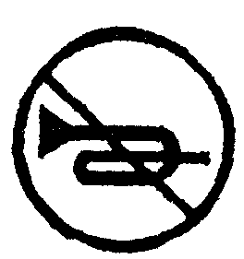
9．在城市道路常见如图所示的标志牌，它表示的意思是
第9题图
A．鼓号乐队不能进入 B．禁止鸣笛，保持安静
C．道路弯曲，行车注意安全 D．乐器商店的标志
10．月亮、太阳、点燃的火把、镜子，其中都属于光源的一组是
A．太阳和月亮 B．月亮和镜子
C．太阳和镜子 D．太阳和点燃的火把
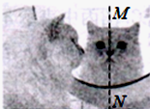
11．如图所示,猫的头部位置保持不变,把镜子沿MN截成两半， 并分别向两侧平移一段距离，则猫的头部通过左、右两半面镜子
第11题图
A．都不能成像
B．各成半个像，合起来成一个完整的像
C．都成完整的像，且两个像在同一位置
D．都成完整的像，且两个像在不同位置
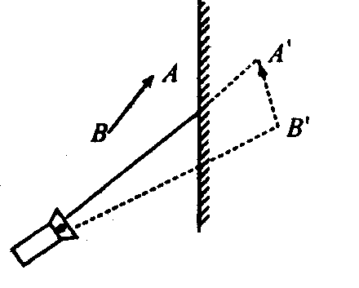
12．如图所示，用手电筒对着平面镜中的像A'B'照射时，会发现像比原来亮多了，这是因为
第12题图
A．光照到像上所以像变亮
B．镜子比原来亮，所以像也比原来亮
C．光照到镜子上发生反射，使物体变亮
D．光照射像后，人的感觉不同
二、填空题(每空1分，共26分)
13．“山间铃响马帮来”这句话中，铃响是由于铃受到金属珠子的撞击产生___________而发出的．在乡间小路上人们听到的声音是通过__________传入人耳的．
14．银幕常用粗糙的白布做成，其优点在于：一是利用光的_______________使坐在各处的观众都能看到画面，二是白布能反射_________________颜色的光，能使观众看到色彩正常的画面．
15．科学工作者为了探测海底某处的深度，向海底垂直发射超声波，经过4s收到回波信号，则海底某处的深度是____________m(声音在海水中传播的速度是1450m/s)；这种方法不能用来测量月亮与地球之间的距离，其原因是____________不能传播声音．
16．星期天，小明要试试自己制作的二弦琴的发声效果，需要调整琴弦的松紧程度，他这样做的目的是改变琴声的____________(填“响度”或“音调”)．正在这时，有位同学在楼下叫他去打球，他一听是小刚，马上答应了．他是根据声音的___________判断是小刚在喊他．
17．反射光线和平面镜的夹角为15°，则入射角为____________，若转动平面镜，使入射角减小到30°，则反射光线转动的角度是___________．
18．家庭用的液化石油气就是用_______________________的办法使气体液化的，使气体液化可采用的另一种方法是_____________．
19．将下列各现象中所属的物态变化的名称填入相应的空格内．
(1)初春“冰雪消融”______________；
(2)冬天戴眼镜的人从室外进入温暖的室内，眼镜上出现“雾气”__________；
(3)秋天的早晨常常发生“日出雾散”____________；
(4)冬天的早晨户外草地上积有白色的霜____________．
20．分析表格数据，制作测量水的沸点的实验室温度计用_________________(填“酒精”或“水银”)更适合，制作可测量低温的寒暑表，用_____________更适合，你认为，水不用来制作寒暑表的理由是：_____________________________________．
 | 熔点 | 沸点
酒精 | -107℃ | 78℃
水银 | -39℃ | 357℃
21．天气热了，张扬同学在家写作业，汗流不止，他抬头看了挂在墙上的寒暑表如图所示，当时室温为_____________℃．于是他打开电风扇，立刻感到凉快多了，这时他又看了看寒暑表，发现示数_____________(选填“升高”、“不变”或“降低”)．那么她感到凉快的原因是__________________________________________________________________________．
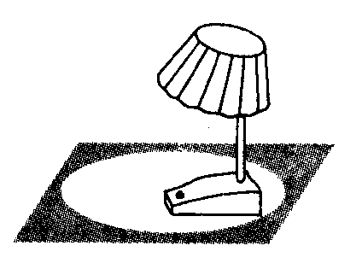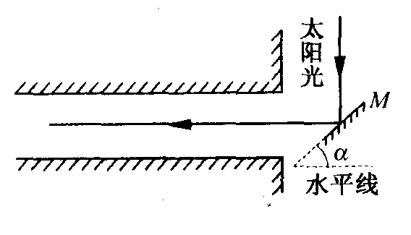
40
30
20
10
0
℃
第21题图 第22题图 第23题图
22．学习或工作用的台灯上有一个灯罩(如图所示)，其作用是利用光的___________定律将光线尽量集中照到需要照射的地方，因此灯罩内表面应尽量________________(填“粗糙”或“光滑”)．
23．为了把太阳光反射到一座洞口朝向正东方向的水平涵洞中去，某同学设计安装了一块能自动调节方向的平面镜M，如图所示．正午时刻，太阳光垂直于水平地面照射，图中表示平面镜方向的那个角度应为a=_________；午后，随着太阳西斜，a应适当________(填“增大”或“减小”)．
三、解答题(共50分)
24．(8分)按要求完成下列各图:
(1)如图，根据反射光线OB，画出对应的入射光线，并在入射角位置标出入射角的大小；
(2)如图，平面镜前有三角形物体ABC，请画出物体在平面镜中的像A’B’C’；
(3)如图，A为一发光点，试根据平面镜成像规律在图中作出反射光线经过B点的一条入射光线，并将光路补充完整；
(4)有一束光沿AO射入一个暗盒中的平面镜上，如图所示，若要使反射光线从小孔B射出，可以将平面镜上、下、左、右移动，使移动后的镜面与原镜面平行，试画出此时平面镜放置的位置，并完成光路．
A
B
C
A
B
B
A
O
30°
B
O
第24题(1)图 第24题(2)图 第24题(3)图 第24题(4)图
25．(2分)如图所示两幅插图，请你说出它们各自的物理原理．
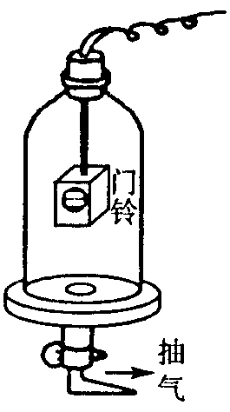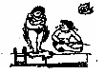
A B
A图说明：___________________________________________________________________；
B图说明：___________________________________________________________________．
26．(4分)如图所示的两幅插图，请你说出它们各自的光学现象．
甲图显示的现象叫做_________________，它说明了_________________________；乙图是探测_________________的实验．为了让这个实验现象更明显，我们采取的方法是:________________．
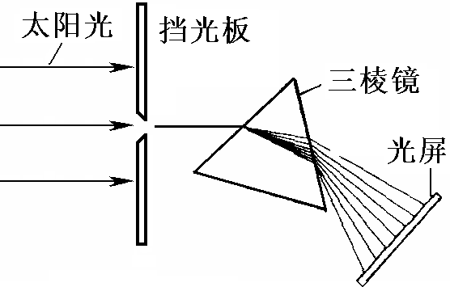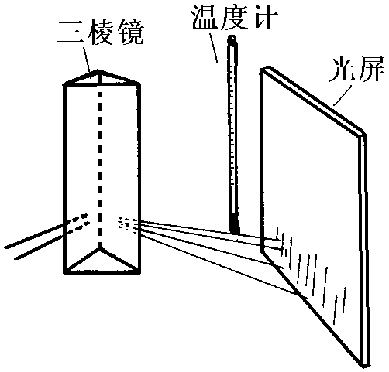
甲
乙
第26题图
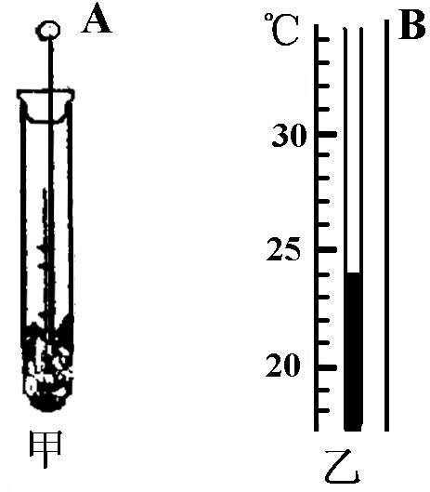
27．(7分)某研究小组为了探究“冰的熔化特点”，他们先将适量的水放入试管，插入温度计A并用橡胶塞将温度计固定在适当的位置(如图甲)后放入冰箱．开始实验前，他们在实验场所放置了另一只温度计B(如图乙)，小组成员还进行了明确的分工：
第27题图
小红负责计时并每隔1分钟发出一次记录指令．
小黄负责观察试管内冰的状态变化和试管中温度计示数的变化．
小青负责观察试管外壁可能发生的现象．
小毛负责记录每分钟观测到的温度值和观察到的现象．
他们从冰箱取出冻好的试管来到实验场所时间刚好是12:30，此时实验场所温度计B的示数如图所示．
(1)实验结束了，小毛只正确记录了温度计A的数据如下表所示，但没有记全冰的状态变化，请你帮他正确填写．
冰 | 时间h/min | 12:30 | 12:31 | 12:32 | 12:33 | 12:34 | 12:35 | 12:36 | 12:37 | 12:38 | 12:39
冰 | 温度/℃ | -6 | -4 | -2 | 0 | 0 | 0 | 0 | 1 | 2 | 3
冰 | 状态
(2)分析表格中的数据，可以得出冰熔化的特点是：____________．
温度/℃
-6
0
2
4
6
8
10
第27题表
时间/min
-5
-4
-3
-2
-1
1
2
3
4
(3)请你根据实验记录的数据，画出冰的熔化图像．
(4)小青还发现了试管外壁出现的现象，而且还作出了正确的解释，但小毛没有记录，请你给小毛补上．
试管外壁发生的现象：____________________________________．
原因是：_______________________________________________．
28．(6分)在同一个实验室中两个同学同时做了“观察水的沸腾”的实验．根据各自的数据，画出了如图所示的图线，其中实线表示A同学的图线，虚线表示B同学的图线，水平部分两同学的图线重合．整个过程中两同学的操作都规范准确．根据图线分析：
温度/℃
90
95
100
2
6
10
14
18
22
时间/min
第28题图
(1)实验中水沸腾的温度是_________℃．
(2)两同学实验中开始加热时水的温度是________(选填：“相同”或“不同”)．从开始加热直到水达到沸点所用的时间是_______(选填：“相同”、“不同”或“无法判断”)．
(3)造成两同学图线差异的原因：有可能是加热条件完全相同的情况下，A同学用来被加热的水的质量比B同学的___________．
(4)由图像可知，水在沸腾的过程中温度________(填“上升”、“不变”或“下降，”)，但需要___________热．
29.(6分)有霜的季节，农作物常被冻坏，这就是人们常说的遭到霜冻，实际上，农作物不是因为霜而受冻的，0℃以下的低气温才是真正的凶手．当空气干燥时，即使温度降低到-20℃～-10℃，也不会出现霜，但此时农作物早就被冻坏了，农民们称这种情况为“黑霜”．
(1)霜是由_________直接变为小冰晶形成的，对应的物态变化是____________.
(2)请根据短文，对“霜”形成的条件提出猜想．
“霜”形成的条件是___________________________和____________________________.
(3)小明为了验证小红的上述猜想，做了如下实验：从冰箱取出一些-10℃的冰块，放在不锈钢杯子里，一段时间后可看到在杯底出现一些白色的小冰晶(即霜)．你认为该实验___________(填“能”或“不能”)验证上述猜想．理由是:________________________________________.
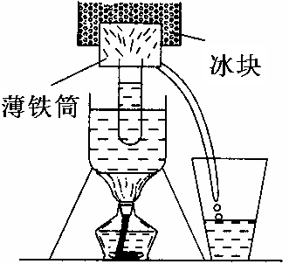
30．(4分)如图是同学们在科技活动中设计的提纯酒精的装置．请回答下列问题：
第30题图
(1)提纯的原理是根据酒精和水的____________不同；
(2)要用水浴法加热的优点是可以使酒精__________________；
(3)此实验中涉及物态变化先后有__________、___________．
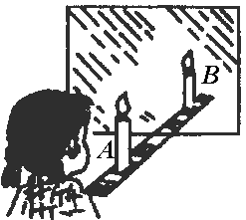
31．(5分)小强在做“探究平面镜成像特点”实验时，将一块薄玻璃板竖直架在一直尺上面，再取两段等长的蜡烛A和B一前一后竖放在直尺上，点燃玻璃板前的蜡烛A，用眼睛进行观察，如图所示．在此实验中：
第31题图
(1)直尺的作用是便于比较物与像到镜面的___________关系．
(2)两段等长的蜡烛是为了比较物与像__________关系．
(3)移去蜡烛B，并在其所在位置上放一光屏，则光屏上________(填“能”或“不能”)接收到蜡烛A的烛焰的像，这说明平面镜成的是_________(填“实”或“虚”)像．
(4)小强用薄玻璃进行实验的过程中发现，当他沿桌面移动未点燃的蜡烛B时，始终不能使蜡烛B与已点燃的蜡烛A的像重合，他在实验中存在的问题是_________________________．
32．(5分)如图所示是我们做过的“探究光的反射规律”实验装置．
第32题图
O
A
E
N
F
平面镜
(1)实验中使用可绕ON转动的纸板FON的目的是：
①__________________________________________________________；
②__________________________________________________________；
(2)实验过程中，纸板与平面镜必须_____________放置；
(3)实验过程中使一束光AO贴着纸板EON入射到O点，纸板FON上没有观察到反射光，原因可能是:
_______________________________________________________________．
(4)当光线沿NO方向入射平面镜时，反射角大小为____________度．
33．(3分) 教室的窗玻璃是双层的，课间，同学在窗外敲玻璃时，小明感觉双层玻璃与单层玻璃的振动情况不一样，于是他想探究“受敲击时，双层玻璃和单层玻璃的振动强弱情况”．为此，小明进行了以下实验：
①将单层玻璃板固定在有一定倾角的斜面上，把玻璃球靠在玻璃板的右侧，把橡胶球悬挂在支架上靠在玻璃板的左侧（如图）．
玻璃板
玻璃球
橡胶球
斜面
第33题图
②随意拉开橡胶球，放手后让其敲击玻璃板，玻璃球被弹开，记下玻璃球被弹出的距离，共做10次．
③换成双层玻璃板重复上述实验．
(1)实验后，发现玻璃球被弹开距离的数据比较杂乱，这与实验中的哪一操作不当有关？
________________________________________________．
小明改进后，重做了实验，获得了如下数据：
实验次数 |  | 1 | 2 | 3 | 4 | 5 | 6 | 7 | 8 | 9 | 10 | 平均值
玻璃球被弹开的距离(cm) | 单层 | 79 | 78 | 82 | 80 | 78 | 82 | 79 | 82 | 81 | 80 | 80
玻璃球被弹开的距离(cm) | 双层 | 20 | 23 | 24 | 24 | 24 | 25 | 22 | 22 | 21 | 25 | 23
(2)受到橡胶球的敲击时，玻璃板振动的强弱是通过____________________________来反映的．
(3)根据上表中的实验数据分析，可以得出的结论是__________________________________．
2016～2017学年第一学期常熟市外国语初级中学期中考试
初二物理参考答案及评分标准
一、选择题(每题2分,共24分)
题 号 | 1 | 2 | 3 | 4 | 5 | 6 | 7 | 8 | 9 | 10 | 11 | 12
答 案 | C | A | D | A | B | A | C | A | B | D | C | C
二、填空题(每空1分,共26分)
13.振动 空气(气体) 14.漫反射 各种
15.2900 真空 16.音调 音色
17.75° 90° 18.压缩体积 降低温度
19.熔化 液化 汽化 凝华
20.水银 酒精 水的凝固点太高
21.36 不变 空气流动速度加快，蒸发加快
22.反射 光滑 23.45° 增大
三、解答题(共50分)
24.(1)正确画出入射光线得1分，入射角得1分
(2)正确画出像的位置得1分，虚像得1分
(3)画出发光点的对称点得1分，完成光路得1分
(4)正确画出平面镜位置得2分
25.蒸发吸热有致冷作用 真空不能传声
26.光的色散 白光是由各种色光组成 红外线存在 将温度计的玻璃泡涂黑
27.(1)固态 固液共存 液态 (2)吸热、温度保持不变
(3)作图略 (4)出现水珠 水蒸气液化
28.(1)99 (2)相同 不同 (3)少 (4)不变 吸
29.(1)水蒸气 凝华 (2)空气湿润(空气中有充足的水蒸气) 气温低于0℃
(3)不能 没有进行空气干燥和湿润的对比实验
30.(1)沸点 (2)均匀受热 (3)汽化 液化
31.(1)距离 (2)大小 (3)不能 虚 (4)玻璃板没有竖直
32.(1)呈现反射光线 验证反射光线与入射光线及法线在同一平面内
(2)垂直
(3)纸板EON与FON不在同一平面上(纸板没有与平面镜垂直)
(4)0
33.(1)随意拉开橡胶球(或没有控制拉开橡胶球的距离相同)
(2)玻璃球被弹开的距离
(3)受(相同的)敲击时,双层玻璃比单层玻璃的振动弱

